Praktikum 10 – Machine Learning
Rahmi Atika - 0110222279
Teknik Informatika, STT Terpadu Nurul Fikri, Depok

E-mail: rahm22279ti@student.nurulfikri.ac.id

Latihan 1
Hasil Praktikum Mandiri
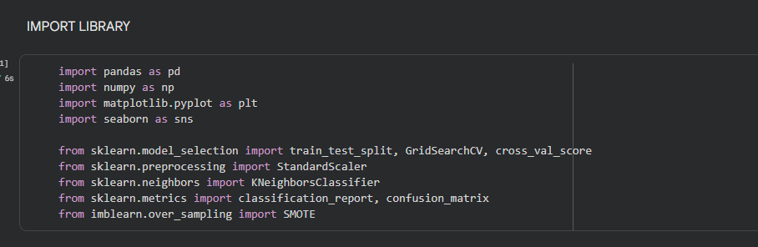
Kode tersebut digunakan untuk memuat seluruh pustaka yang diperlukan. Pandas dan NumPy digunakan untuk pengolahan data, sedangkan Matplotlib dan Seaborn disediakan untuk visualisasi. Modul dari scikit-learn dimuat untuk membagi data, melakukan normalisasi, membangun model KNN, dan menilai kinerjanya. SMOTE digunakan untuk menyeimbangkan jumlah kelas.
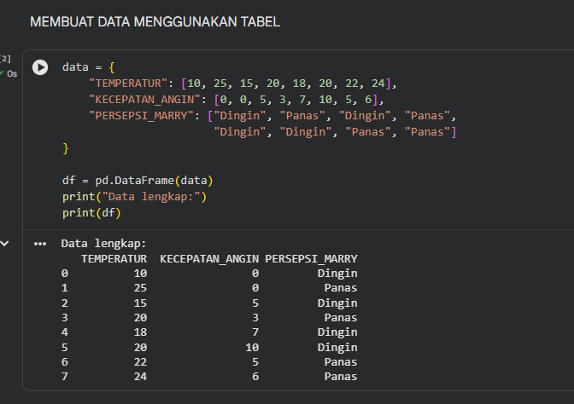
Kode tersebut digunakan untuk membuat data secara manual dalam bentuk dictionary, lalu mengubahnya menjadi DataFrame bernama df menggunakan pd.DataFrame, sehingga data tersusun rapi seperti tabel.

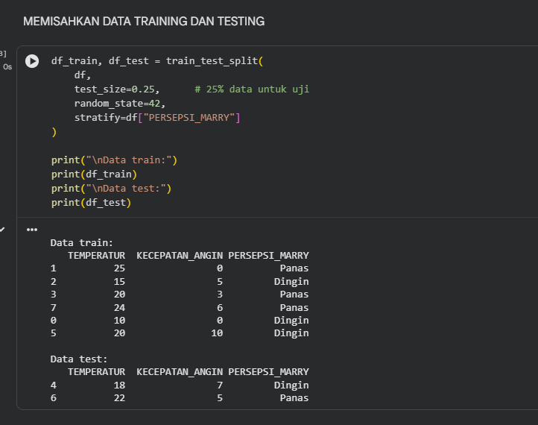
Fungsi train_test_split digunakan untuk memisahkan data menjadi 75% data latih dan 25% data uji. Parameter stratify memastikan proporsi kelas “Panas” dan “Dingin” tetap seimbang di kedua bagian.
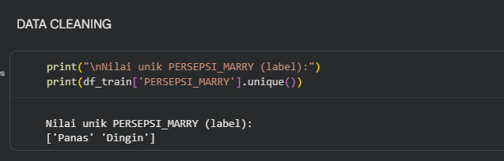
Perintah df_train['PERSEPSI_MARRY'].unique() digunakan untuk menampilkan daftar nilai unik pada kolom label untuk memastikan kategorinya hanya “Panas” dan “Dingin” sebelum proses encoding dilakukan.

Kode Import pandas as pd digunakan untuk mengimpor Library pandas dengan alias pd.
Kode df = pd.read_csv digunakan untuk membaca file CSV yang berada di folder data, setelah itu disimpan sebagai df (DateFrame). Variabel path berisi lokasi folder di Google Drive tempat file 500_Person_Gender_Height_Weight_Index.csv disimpan.

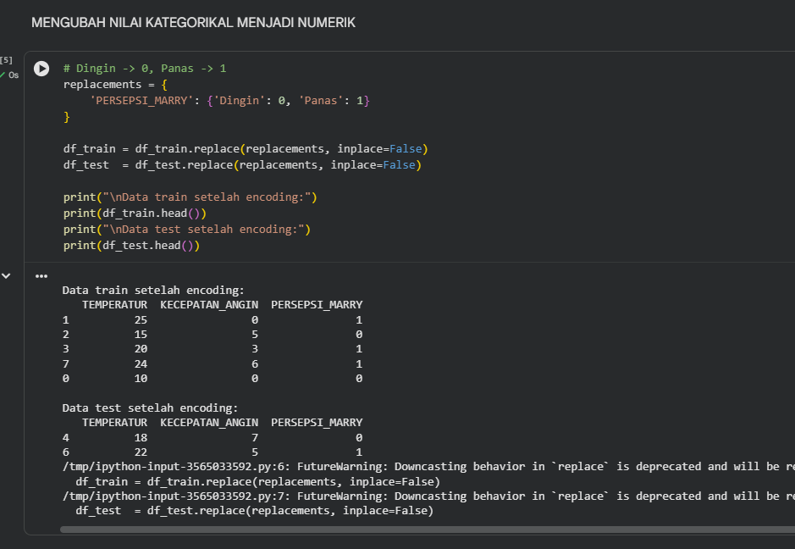
Kode tersebut digunakan untuk mengonversi kategori “Dingin” menjadi 0 dan “Panas” menjadi 1 menggunakan fungsi replace. Konversi dilakukan untuk kedua dataset karena algoritma KNN memerlukan data numerik.
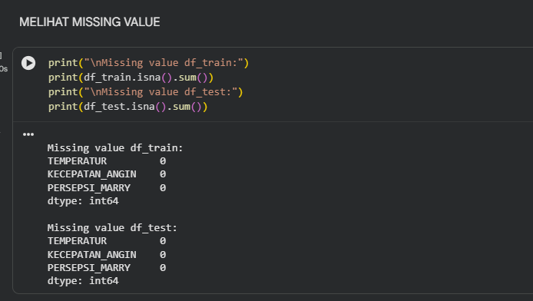
Kode di atas digunakan untuk memeriksa apakah ada nilai kosong pada dalam data. Fungsi df_train.isna().sum() dan df_test.isna().sum() digunakan untuk menghitung jumlah missing value pada setiap kolom baik di data latih maupun data uji. Hasil yang muncul adalah angka nol, yang berarti seluruh kolom terisi lengkap tanpa ada nilai yang hilang.

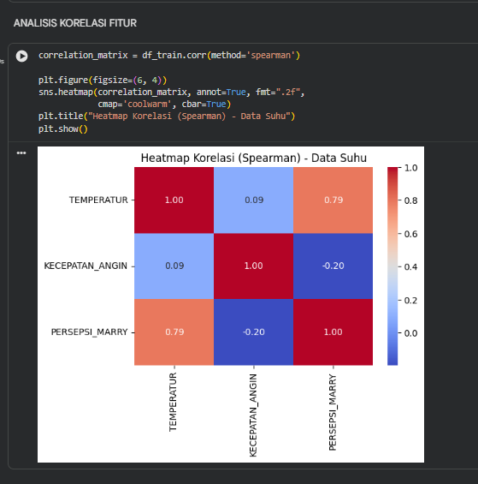
Kode correlation_matrix digunakan untuk menghitung korelasi antar variabel menggunakan metode Spearman, lalu menampilkannya dalam bentuk heatmap. Perintah df_train.corr(method='spearman') menghasilkan matriks korelasi, dan sns.heatmap memvisualisasikannya sehingga pola hubungan antar fitur lebih mudah dibaca. Warna merah menunjukkan hubungan kuat, sedangkan biru menunjukkan korelasi yang lebih lemah.
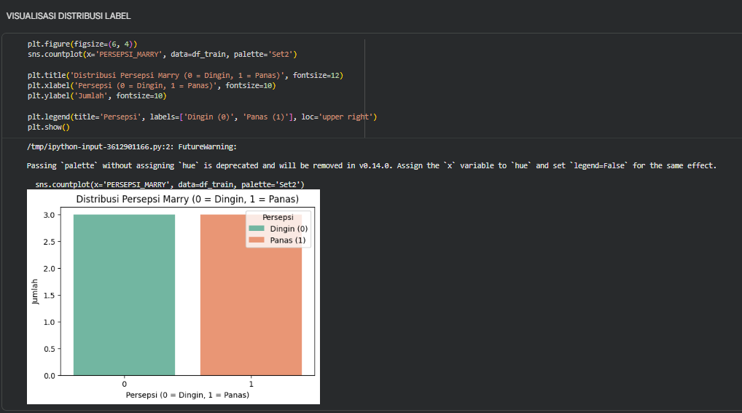
Kode ini menampilkan jumlah masing-masing label setelah proses encoding. Fungsi sns.countplot membuat diagram batang yang menunjukkan berapa banyak data berlabel 0 (Dingin) dan berapa banyak data berlabel 1 (Panas). Grafik ini membantu melihat apakah dataset memiliki distribusi kelas yang seimbang.

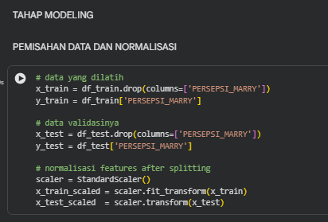
Pada bagian ini, fitur dipisahkan dari label. Kolom PERSEPSI_MARRY dijadikan variabel target, sedangkan kolom lainnya disiapkan sebagai input model. Setelah pemisahan, seluruh fitur dinormalisasi dengan StandardScaler agar memiliki skala yang seragam, sehingga algoritma KNN dapat bekerja lebih optimal.

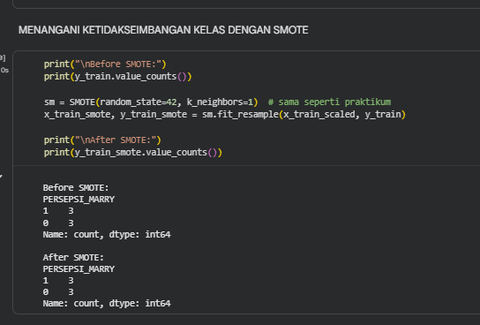
Kode tersebut digunakan untuk mengecek apakah kelas target memiliki jumlah yang seimbang sebelum pelatihan model. Fungsi y_train.value_counts() menunjukkan jumlah tiap kelas. Jika salah satu kelas lebih sedikit, SMOTE digunakan untuk menambah data sintetis pada kelas minoritas. Setelah sm.fit_resample, kedua kelas memiliki jumlah yang sama sehingga model tidak bias terhadap kelas tertentu.
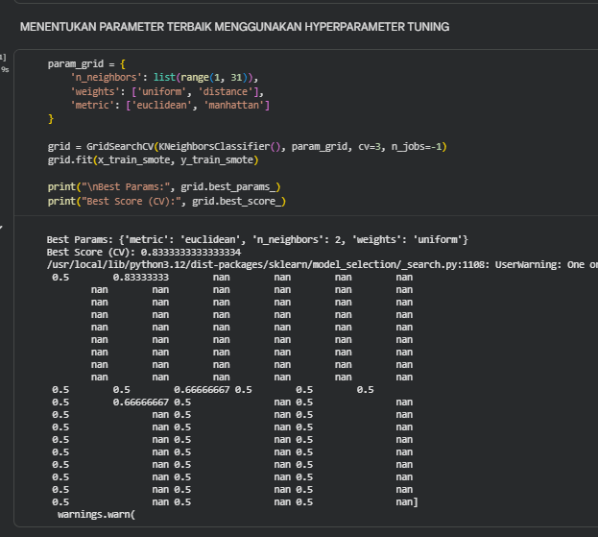
Kode di atas digunakan untuk menyusun daftar kombinasi parameter yang akan diuji pada model KNN, seperti jumlah tetangga, jenis bobot, dan metode jarak. Fungsi GridSearchCV kemudian mencoba seluruh kombinasi tersebut menggunakan cross-validation sebanyak tiga kali. Setelah proses selesai, grid.best_params_ menampilkan parameter terbaik, dan grid.best_score_ menunjukkan nilai akurasi tertinggi yang dicapai selama proses pencarian.

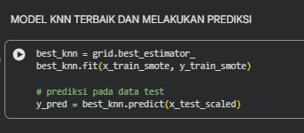
Kode ini mengambil model terbaik yang ditemukan oleh GridSearchCV melalui best_estimator_. Model tersebut kemudian dilatih ulang menggunakan data training yang sudah diseimbangkan dengan SMOTE. Setelah itu, model digunakan untuk membuat prediksi pada data uji yang telah dinormalisasi.
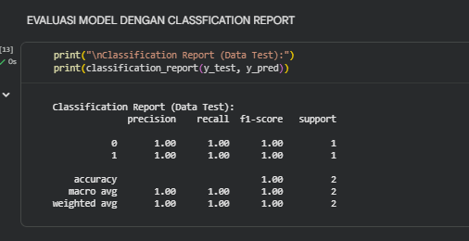
Kode ini menghasilkan ringkasan evaluasi yang berisi precision, recall, f1-score, dan jumlah sampel yang digunakan untuk pengujian. Laporan tersebut membantu menilai seberapa baik model dalam mengklasifikasikan kedua label, yaitu “Dingin” dan “Panas”.
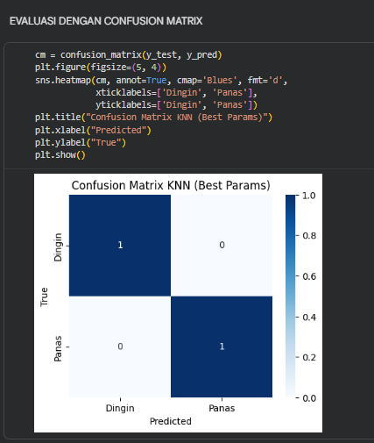
Confusion matrix digunakan untuk melihat performa prediksi secara lebih detail. Nilai diagonal menunjukkan prediksi yang benar, sementara nilai di luar diagonal menunjukkan kesalahan klasifikasi. Grafik heatmap membantu membaca hasilnya dengan lebih mudah melalui pewarnaan.
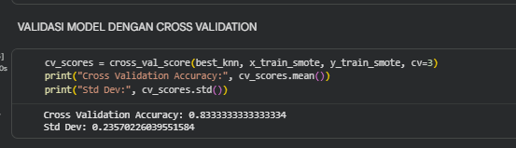
Kode ini melakukan validasi lanjutan menggunakan cross-validation sebanyak tiga kali untuk memastikan bahwa model tidak hanya bekerja baik pada satu bagian data saja. Nilai mean menunjukkan rata-rata akurasi dari ketiga percobaan, sedangkan std dev memperlihatkan seberapa besar variasi antara hasil satu percobaan dengan yang lainnya.
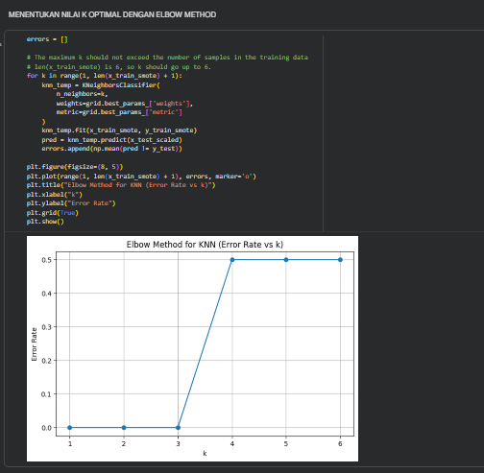
Kode ini menghitung tingkat kesalahan prediksi (error rate) untuk berbagai nilai k pada algoritma KNN. Setiap nilai k diuji dengan parameter terbaik hasil GridSearch, kemudian model sementara dibuat melalui knn_tmp. Prediksi dibandingkan dengan data uji, dan selisihnya dicatat sebagai error. Daftar error ini nantinya digunakan untuk menentukan k terbaik melalui grafik.

Kode plt.. Digunakan untuk menampilkan kurva Elbow Method, yaitu grafik yang memperlihatkan hubungan antara nilai k dan tingkat error. Titik siku (elbow) pada grafik dapat membantu memilih k yang memberikan keseimbangan terbaik antara akurasi dan kompleksitas.

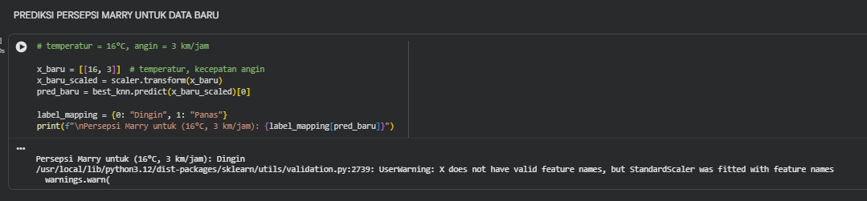
Kode ini digunakan untuk memprediksi persepsi cuaca berdasarkan data baru dengan temperatur 16°C dan kecepatan angin 3 km/jam. Nilai input terlebih dahulu dinormalisasi menggunakan scaler.transform, kemudian dimasukkan ke model KNN terbaik melalui best_knn.predict. Hasil prediksi berupa angka (0 atau 1), sehingga label_mapping digunakan untuk mengubahnya kembali menjadi label asli, yaitu “Dingin” atau “Panas”.

Latihan 2

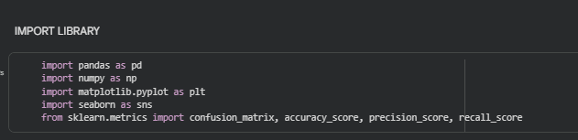
Kode di atas memuat pustaka yang diperlukan. Pandas dan NumPy dipakai untuk mengolah data, sedangkan Matplotlib dan Seaborn disiapkan jika ingin menampilkan grafik. Dari sklearn.metrics diimpor fungsi confusion_matrix, accuracy_score, precision_score, dan recall_score yang nantinya digunakan untuk mengevaluasi hasil prediksi..
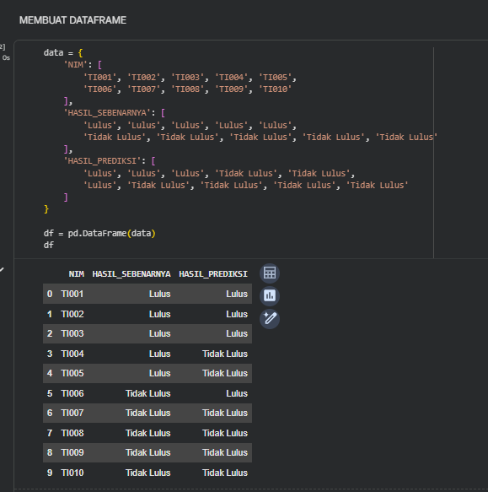
Kode di atas digunakan untuk menyusun data sederhana berupa NIM mahasiswa, label kelulusan sebenarnya, dan hasil prediksi model. Data ditulis dalam bentuk dictionary lalu diubah menjadi tabel DataFrame bernama df menggunakan pd.DataFrame, sehingga lebih mudah dibaca dan diolah.

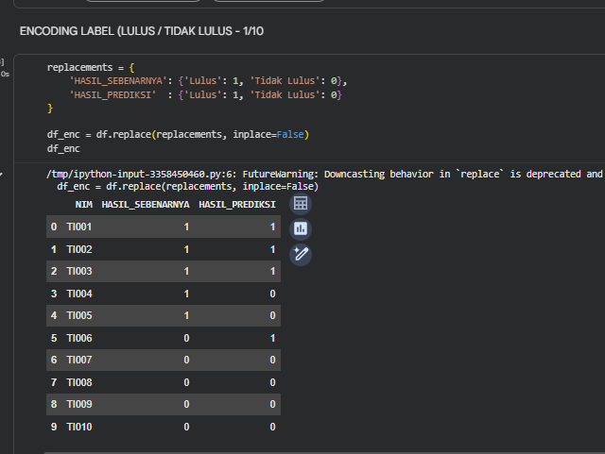
Pada bagian ini, label kategori “Lulus” dan “Tidak Lulus” diubah menjadi bentuk numerik agar dapat dihitung oleh fungsi evaluasi. Aturannya sederhana: “Lulus” diberi nilai 1 dan “Tidak Lulus” diberi nilai 0. Fungsi df.replace menerapkan aturan tersebut pada kedua kolom sekaligus dan hasilnya disimpan di df_enc.
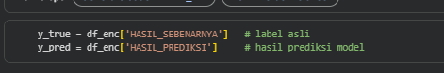
Kode di atas digunakan untuk memisahkan data menjadi dua variabel: y_true berisi label kelulusan yang benar, sedangkan y_pred berisi hasil prediksi model. Dua variabel ini akan digunakan sebagai input untuk menghitung confusion matrix dan metrik evaluasi lainnya.

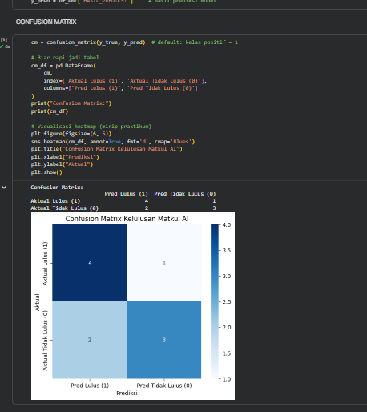
Fungsi confusion_matrix menghitung jumlah prediksi benar dan salah untuk setiap kelas. Hasilnya kemudian diubah menjadi DataFrame cm_df agar label baris dan kolom lebih jelas. Heatmap dari Seaborn digunakan untuk menampilkan confusion matrix dalam bentuk visual sehingga perbandingan antara prediksi dan kenyataan lebih mudah dilihat.
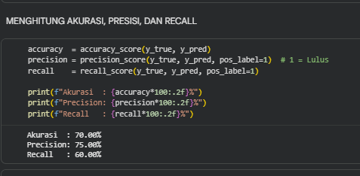
Pada kode ini digunakan untuk menghitung tiga ukuran kinerja model. accuracy_score mengukur persentase seluruh prediksi yang benar, precision_score melihat seberapa tepat model ketika memprediksi kelas “Lulus”, dan recall_score menunjukkan seberapa banyak mahasiswa yang sebenarnya lulus berhasil dikenali oleh model. Hasilnya ditampilkan dalam bentuk persen agar lebih mudah diinterpretasikan.

Latihan 3
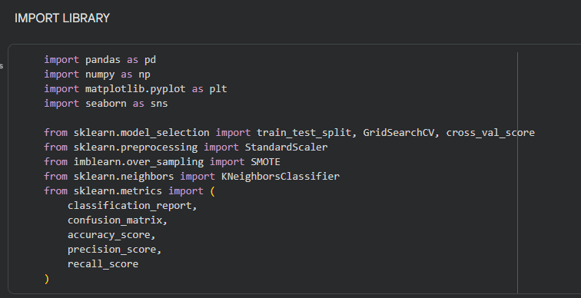
Baris kode di atas memuat seluruh pustaka yang diperlukan dalam proses analisis dan pemodelan cuaca. Pandas dan NumPy digunakan untuk membaca serta memanipulasi data, sedangkan Matplotlib dan Seaborn disiapkan untuk visualisasi. Dari scikit-learn diimpor fungsi pembagian data, normalisasi, pemodelan KNN, hingga perhitungan metrik evaluasi. SMOTE juga dimuat untuk menangani ketidakseimbangan kelas jika diperlukan.
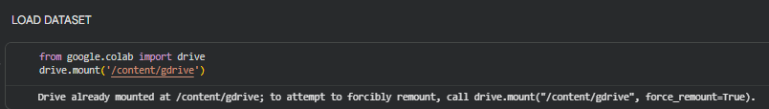
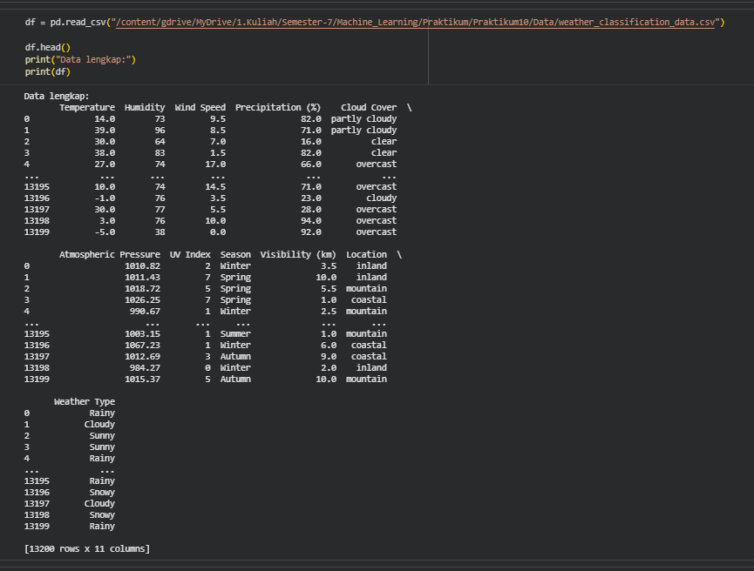

Kode tersebut digunakan untuk menghubungkan Google Colab dengan Google Drive. `Setelah kode dieksekusi, akan muncul tautan otorisasi untuk memberikan izin agar Google Colab dapat mengakses file yang tersimpan di Google Drive.
Kode df = pd.read_csv digunakan untuk membaca file dataset cuaca dan memuatnya ke dalam sebuah DataFrame bernama df. Setelah data berhasil dibaca, df.head() menampilkan beberapa baris awal untuk memastikan format data benar, lalu seluruh isi data ditampilkan melalui print(df) agar struktur lengkapnya dapat diperiksa.
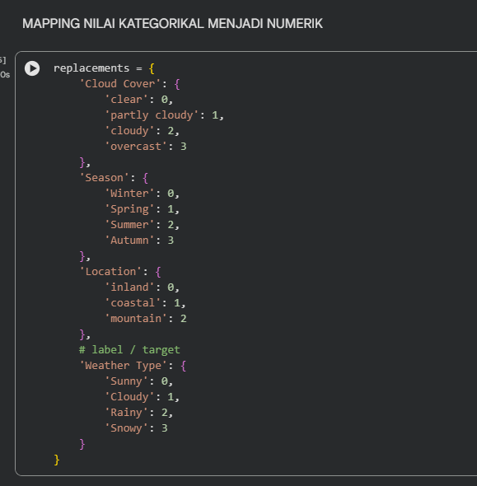
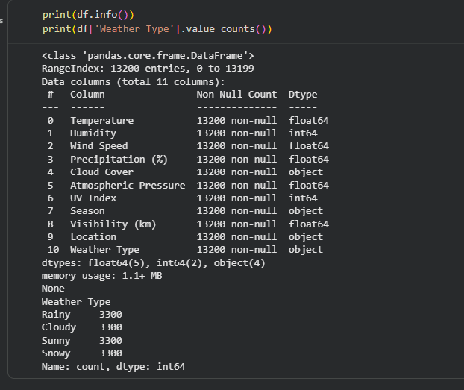
Bagian ini memberikan ringkasan struktur dataset, termasuk jumlah baris, jumlah kolom, tipe data, dan apakah terdapat nilai kosong di dalamnya. Perintah value_counts() menghitung berapa banyak masing-masing jenis cuaca (Sunny, Cloudy, Rainy, Snowy), sehingga distribusi label bisa dilihat dengan mudah.
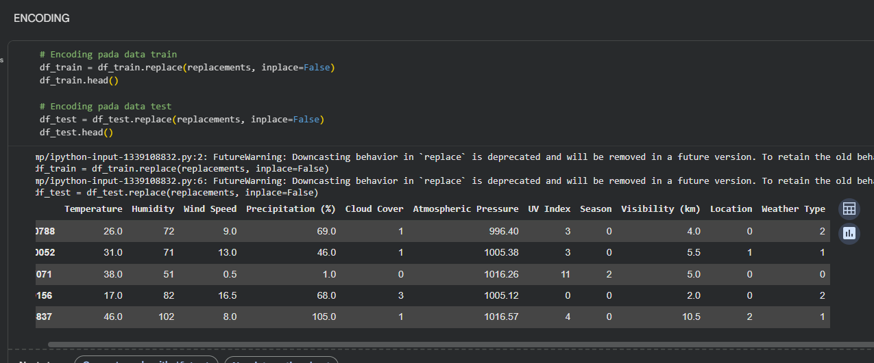
Kode di atas digunakan untuk mengkonversi atau mengubah nilai kategorikal menjadi angka. Setiap kolom seperti Cloud Cover, Season, dan Location diberikan representasi numerik agar bisa diproses oleh algoritma machine learning, termasuk label prediksi Weather Type.

Struktur kode di atas menerapkan mapping yang sudah dibuat sebelumnya ke dataset training dan testing. Fungsi replace mengganti seluruh kategori menjadi nilai numerik sesuai aturan. Setelah transformasi dilakukan, beberapa baris awal ditampilkan untuk memastikan proses encoding berjalan dengan benar.
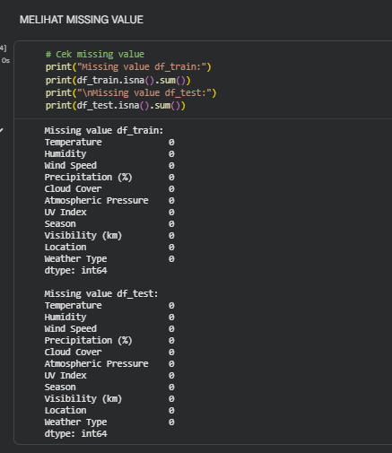
Kode di atas digunakan untuk mengecek apakah ada nilai kosong pada data latih dan data uji. Fungsi isna().sum() menghitung jumlah missing value di setiap kolom. Hasilnya semua nol, artinya seluruh fitur pada df_train dan df_test sudah terisi lengkap tanpa ada data yang hilang.
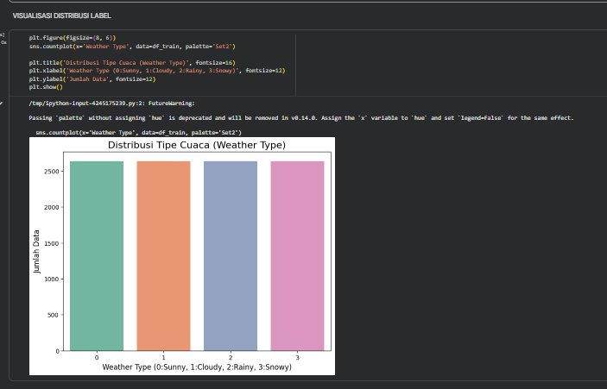
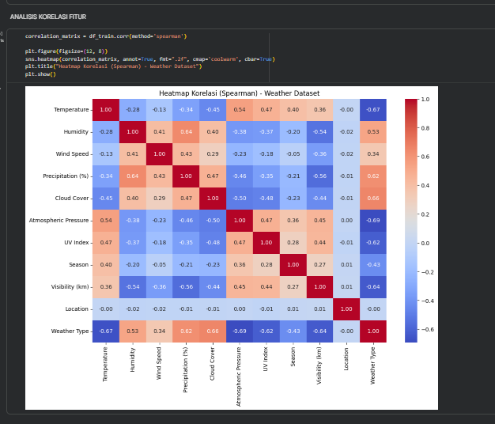
Struktur mode di atas digunakan untuk menghitung korelasi antar fitur pada data latih menggunakan metode Spearman, lalu menampilkannya dalam bentuk heatmap. Nilai korelasi yang dihasilkan disimpan di correlation_matrix, kemudian divisualisasikan dengan sns.heatmap sehingga hubungan antarvariabel (misalnya antara temperatur, kelembapan, dan tipe cuaca) bisa dilihat dengan jelas melalui perbedaan warna.

Kode di atas menampilkan grafik batang jumlah data untuk setiap kelas Weather Type. Fungsi sns.countplot menghitung berapa banyak data bertipe Sunny, Cloudy, Rainy, dan Snowy di dalam data latih. Grafik ini membantu memastikan bahwa distribusi label cukup seimbang sebelum model dilatih.
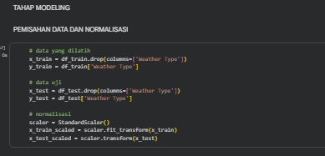
Pada tahap ini, fitur pemicu cuaca dipisahkan dari label. Seluruh kolom kecuali Weather Type dijadikan variabel input (x_train dan x_test), sedangkan Weather Type menjadi target (y_train dan y_test). Setelah pemisahan, fitur dinormalisasi menggunakan StandardScaler agar memiliki skala yang seragam, sehingga algoritma KNN dapat bekerja lebih stabil.
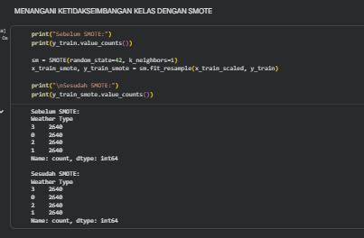
Kode di atas digunakan untuk mengecek jumlah data pada tiap kelas Weather Type sebelum dan sesudah penerapan SMOTE. value_counts() menunjukkan distribusi awal label di data latih. Jika ada perbedaan jumlah yang cukup besar antar kelas, SMOTE digunakan untuk membuat sampel sintetis pada kelas yang lebih sedikit. Setelah fit_resample, distribusi kelas menjadi seimbang sehingga model tidak berat sebelah terhadap kelas tertentu.

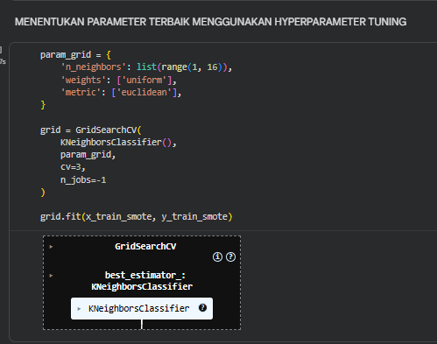
Kode di atas digunakan untuk menyusun kombinasi parameter KNN yang akan dicoba, yaitu jumlah tetangga dari 1 sampai 15 dengan bobot uniform dan jarak euclidean. GridSearchCV kemudian menjalankan model KNN dengan setiap kombinasi parameter menggunakan 3-fold cross validation. Setelah fit, objek grid menyimpan konfigurasi KNN dengan performa terbaik.
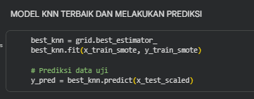
Kode ini digunakan untuk mengambil model KNN terbaik dari hasil GridSearch melalui atribut best_estimator_. Model tersebut kemudian dilatih ulang menggunakan data latih yang sudah di-SMOTE, lalu dipakai untuk memprediksi label cuaca pada data uji yang telah dinormalisasi.
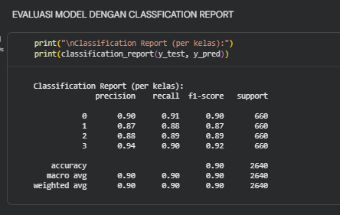
Perintah print(classification_report(y_test, y_pred)) menghasilkan laporan evaluasi yang memuat nilai precision, recall, dan f1-score untuk masing-masing kelas cuaca (0–3). Selain itu, ditampilkan juga nilai akurasi keseluruhan, rata-rata macro, dan rata-rata berbobot sehingga kualitas model dapat dinilai dari beberapa sisi.

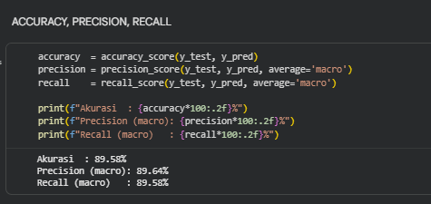
Struktur kode di atas merupakan kinerja model yang diringkas menjadi tiga angka utama. accuracy_score menghitung persentase prediksi yang benar, sedangkan precision_score dan recall_score dengan average='macro' memberikan rata-rata precision dan recall antar semua kelas secara seimbang. Hasilnya dicetak dalam bentuk persentase agar mudah dibaca.
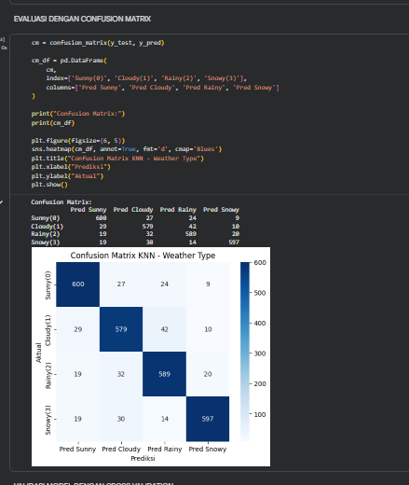
Confusion matrix digunakan untuk melihat seberapa sering model benar atau salah pada tiap kelas. Matriks yang dihasilkan diubah menjadi DataFrame cm_df agar label baris dan kolom lebih jelas, lalu divisualisasikan dengan heatmap. Dari grafik ini bisa dilihat, misalnya, berapa banyak cuaca Sunny yang diprediksi sebagai Cloudy, dan seterusnya.

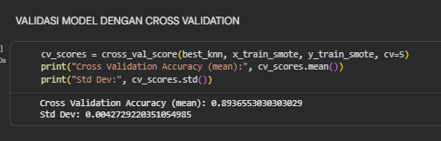
Kode di atas digunakan untuk melakukan validasi tambahan dengan 5-fold cross validation pada data latih yang sudah seimbang. Nilai rata-rata akurasi (mean) menggambarkan performa umum model di berbagai pembagian data, sedangkan std() menunjukkan seberapa stabil hasil tersebut antar fold.

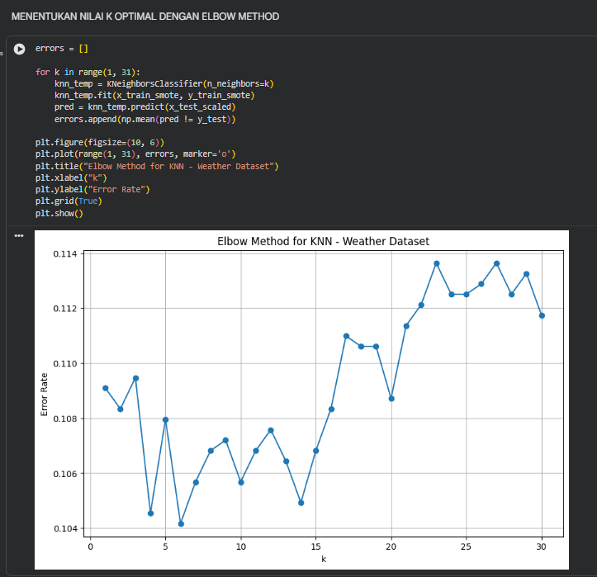
Nckdsn

Link GitHub
Praktikum:
https://github.com/Rhmiatika/TI-14_Rahmi_0110222279/tree/main/Praktikum02

Tugas Mandiri:
https://github.com/Rhmiatika/TI-14_Rahmi_0110222279/tree/main/Praktikum02

